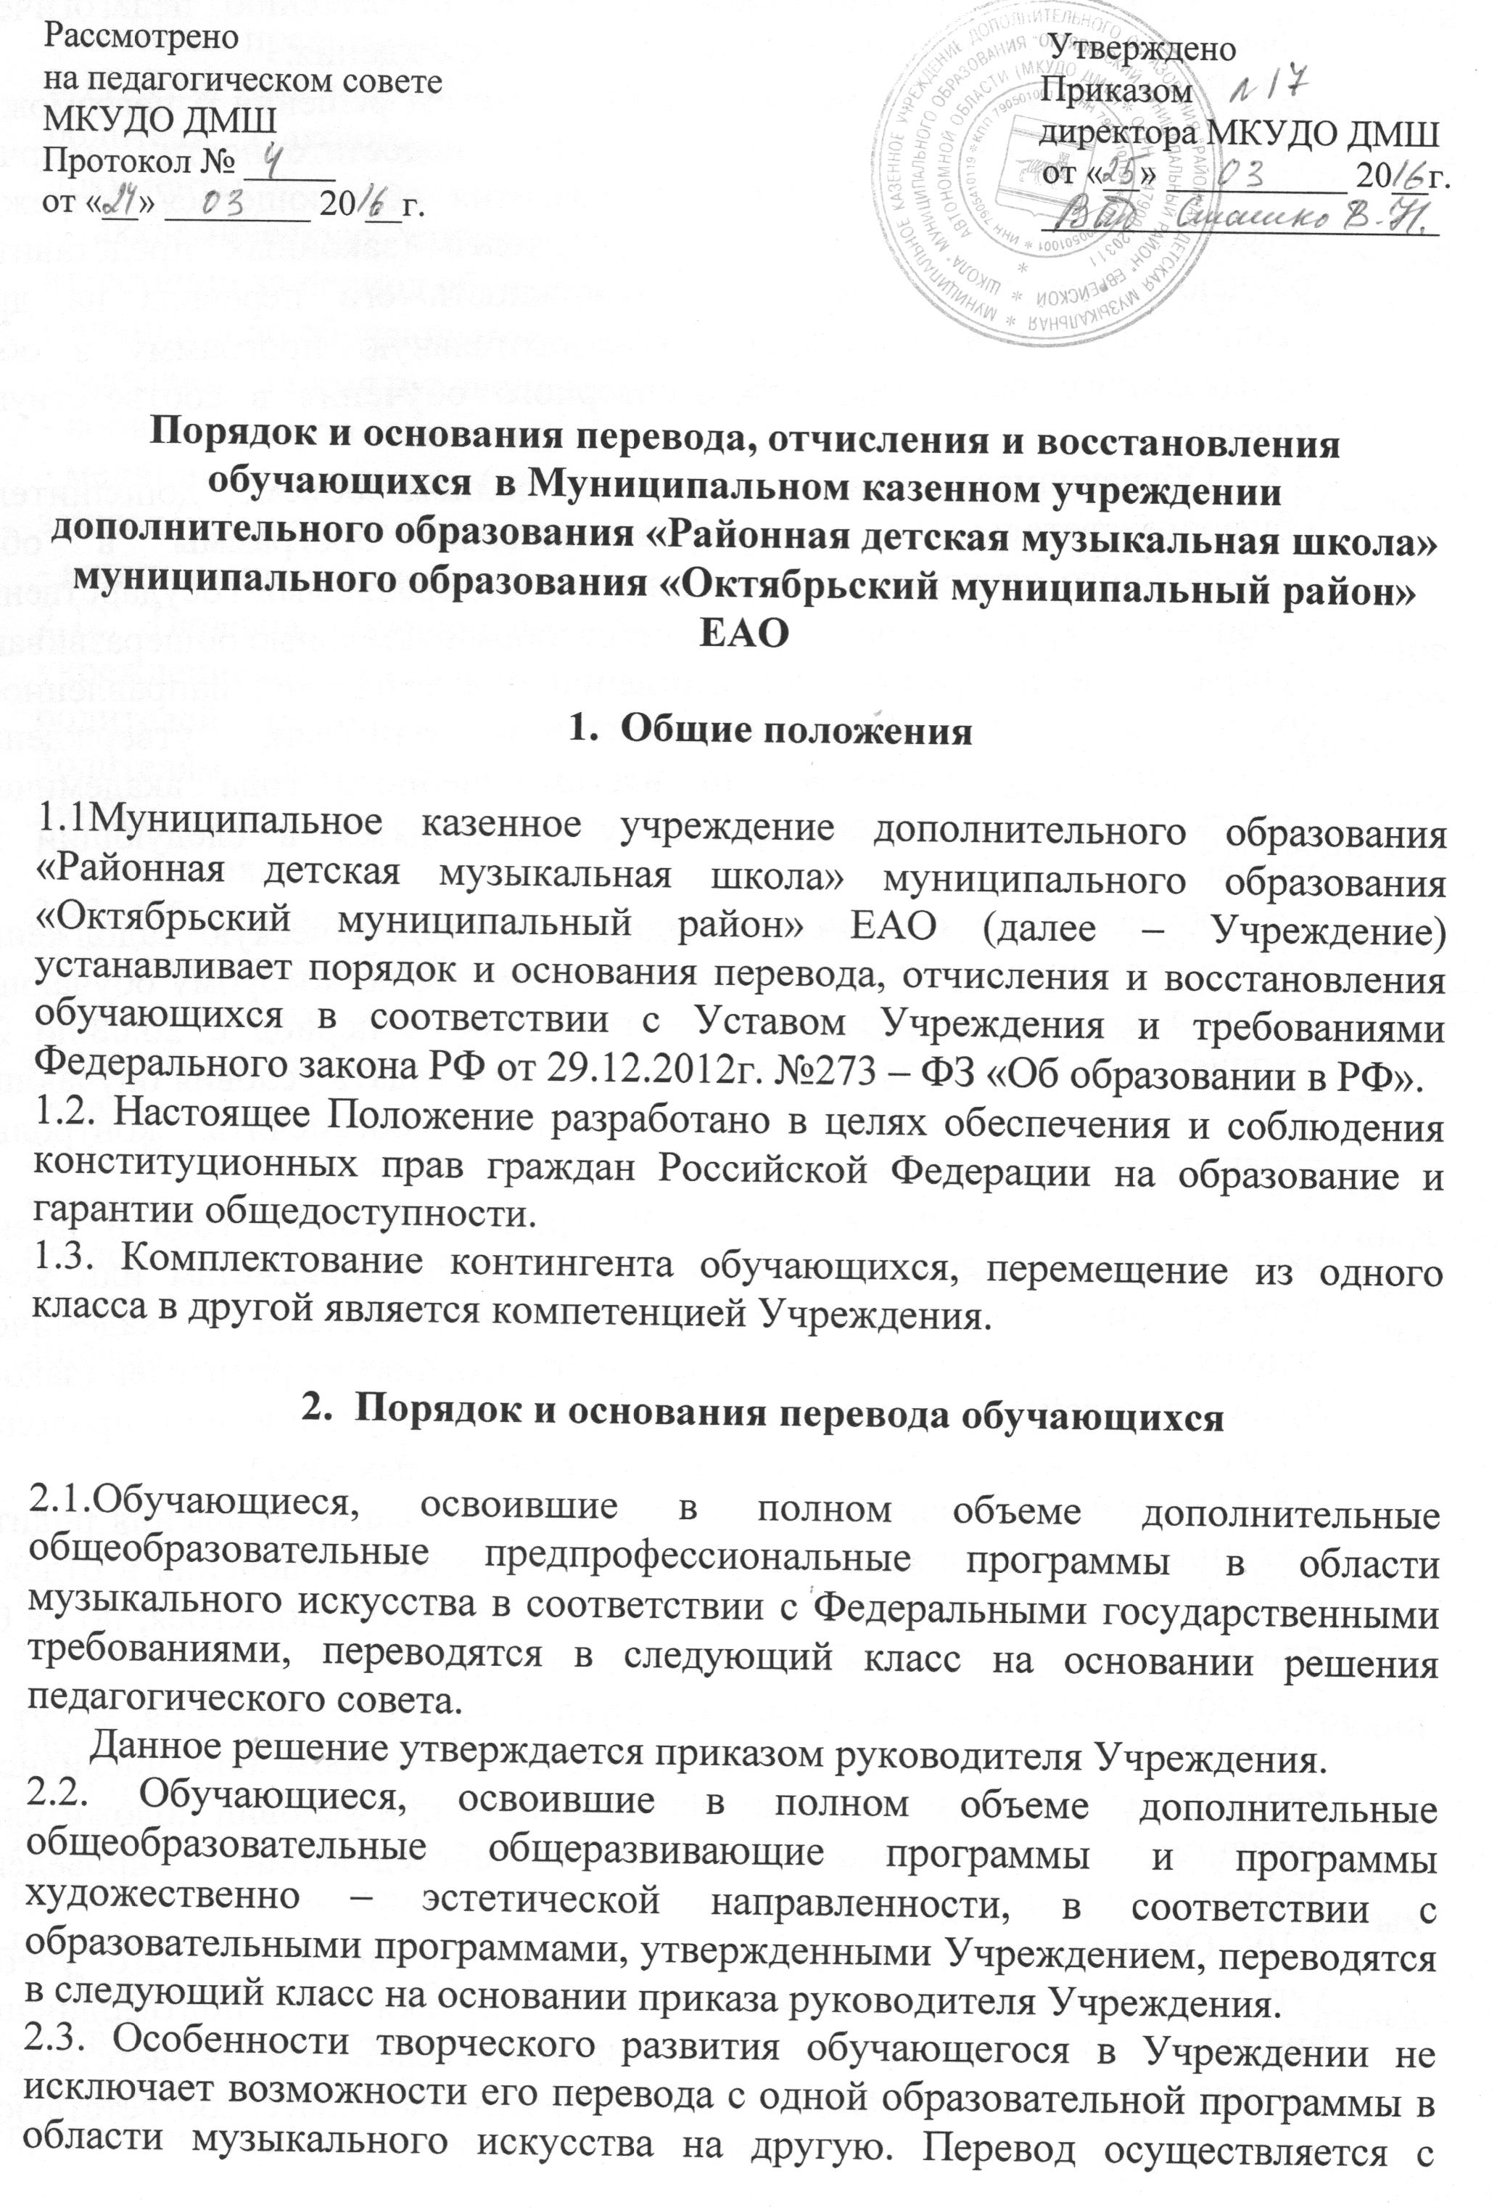
учетом мнения аттестационных комиссий по решению педагогического совета на основании приказа руководителя Учреждения.
2.4. В случае принятия педагогическим советом решения о невозможности продолжения обучения по причине недостаточности творческих способностей и (или) физического развития обучающегося, Учреждение информирует о данном решении родителей (законных представителей) обучающегося и предоставляет возможность его перевода на другую реализующуюся в Учреждении образовательную программу в области музыкального искусства, либо повторного обучения в соответствующем классе.
2.5. Обучающиеся, освоившие не в полном объеме дополнительные общеобразовательные предпрофессиональные программы в области музыкального искусства в соответствии с Федеральными государственными требованиями, или дополнительные общеобразовательные общеразвивающие программы и программы художественно – эстетической направленности в соответствии с образовательными программами, утвержденными Учреждением, и имеющие по итогам учебного года академическую задолженность по одному предмету, переводятся в следующий класс условно.
2.6. Обучающиеся обязаны ликвидировать академическую задолженность либо в срок спустя две недели от даты экзамена, по которому обучающийся получил неудовлетворительную оценку, либо в период с 26.08.по 29.08. текущего учебного года. Учреждение обязано создать условия обучающимся для ликвидации этой задолженности и обеспечить контроль за своевременностью и ее ликвидации.
2.7. Обучающиеся, не освоившие программы учебного года и имеющие академическую задолженность по двум и более предметам или условно переведенные в следующий класс и не ликвидировавшие академической задолженности по одному предмету, по усмотрению их родителей (законных представителей) остаются на повторный год обучения или продолжают образование в иных формах (при наличии свободных мест).
2.8. Повторное обучение в одном классе на основании заявления родителей (законных представителей) допускается в порядке исключения в отдельных случаях с учетом индивидуальных способностей обучающегося, но не более одного раза за весь срок обучения в Учреждении.
2.9. Обучающиеся, переходящие из другого учебного заведения, могут быть зачислены в Учреждение в тот же класс, в котором они числились до перехода на основании академической справки при условии положительных результатов прослушиваний или собеседований, проведенных преподавателями Учреждения.
2.10. Обучающимся, поступающим в Учреждение из другого учебного учреждении на основании академической справки и не подтвердившим в процессе результатов прослушиваний или собеседований соответствующего уровню класса Учреждения, могут быть зачислены в класс, соответствующий их фактическому уровню продвижения при наличии согласия их родителей (законных представителей).
2.11. При переводе обучающегося из другого образовательного учреждения родители (законные представители) должны предоставить следующие документы:
- академическую справку по результатам текущей и промежуточной аттестации за период обучения в другом образовательном учреждении;
- личное дело обучающегося (при наличии);
- заявление на имя руководителя Учреждения;
- копию паспорта заявителя;
- медицинскую справку (при необходимости) о состоянии здоровья ребенка с заключением о возможности заниматься по выбранному профилю;
- копию свидетельства о рождении ребенка.
2.12. Перевод обучающегося из Учреждения в другое образовательное учреждение осуществляется в течение всего учебного года по заявлению родителей (законных представителей). При переводе обучающегося родителям (законным представителям) выдаются академическая справка, личное дело. Перевод учащегося оформляется приказом руководителя Учреждения.
2.13. Обучающиеся, показавшие высокие результаты освоения программ и выполнившие учебный план за следующий учебный год обучения, решением педагогического совета на основании ходатайства преподавателей по специальной дисциплине и теоретическим предметам могут быть переведены через класс.
2.14. В отдельных случаях, с учетом индивидуальных способностей и возраста учащегося, на основании заявления родителей (законных представителей) и с учетом мнения комиссии соответствующего отдела Учреждения, по решению педагогического совета, в порядке исключения, допускается повторное обучение ребенка в одном классе.

- Порядок отчисления обучающихся

3.1.Образовательные отношения прекращаются в связи с отчислением обучающегося Учреждения:
- в связи с получением образования (завершением обучения);
- по медицинским показаниям, при наличии заключения о состоянии здоровья, препятствующего обучению в Учреждении.
3.2. Отчисление обучающихся в связи с переездом на новое место жительства и (или) переводом в другое учебное заведение производится приказом руководителя на основании письменного заявления родителей (законных представителей).
Выбывающему обучающемуся выдается академическая справка соответствующего образца и личное дело.
3.3. Отчисление обучающихся по инициативе родителей (законных представителей) производится приказом руководителя при наличии их письменного заявления с указанием причин и обстоятельств принятого решения.
3.4. Отчисление обучающегося может осуществляться по инициативе Учреждения в случае неоднократного совершения дисциплинарных проступков несовершеннолетнего обучающегося, достигшего возраста пятнадцати лет. Отчисление несовершеннолетнего обучающегося применяется, если иные меры дисциплинарного взыскания и меры педагогического воздействия не дали результата и дальнейшее его пребывание оказывает отрицательное влияние на других обучающихся, нарушает их права и права работников, а также нормальное функционирование Учреждения.
3.5. Отчисление из Учреждения производится, если обучающийся не приступил к учебным занятиям в текущем учебном году без уважительных причин в течение календарного месяца с момента начала занятий, как не приступивший к учебным занятиям в установленный срок.
3.6. Отчисление обучающихся по обстоятельствам, не зависящим от сторон образовательных отношений, в том числе в случае ликвидации Учреждения.
3.7. Основанием для прекращения образовательных отношений является приказ руководителя Учреждения об отчислении обучающегося.
3.8. При досрочном прекращении образовательных отношений Учреждение в трехдневный срок после издания приказа руководителя об отчислении обучающегося выдает лицу, отчисленному из Учреждения, справку об обучении в соответствии с Федеральным законом «Об образовании в РФ».

- Порядок восстановления обучающихся

4.1.Обучающиеся, отчисленные из Учреждения до завершения в полном объеме освоения учебного плана по инициативе обучающегося или родителя (законного представителя), имеют право на восстановление для обучения в течение пяти лет после отчисления из Учреждения при наличии в нем свободных мест и с сохранением прежних условий обучения, но не ранее завершения учебного года, в котором указанное лицо было отчислено.
Восстановление обучающегося производится с начала учебного года приказом руководителя Учреждения.
4.2. Обучающиеся, отчисленные до завершения в полном объеме освоения учебного плана по инициативе Учреждения, также имеют право на восстановление для обучения в течение пяти лет после отчисления из Учреждения при наличии в нем свободных мест и с сохранением прежних условий обучения, но не ранее завершения учебного года, в котором указанное лицо было отчислено.
Восстановление обучающегося производится с начала учебного года на основании заявления родителей (законных представителей) приказом руководителя Учреждения.
4.3. При восстановлении в Учреждение заместитель директора по учебно – воспитательной работе устанавливает порядок и сроки ликвидации академической задолженности (при наличии таковой).
4.4. Обучающимся, восстановленным в Учреждение и успешно прошедшим итоговую аттестацию, выдается свидетельство об освоении дополнительных общеобразовательных программ.

